نحوه تغییر رمز عبور حساب کاربری

برای تغییر رمز عبور حساب کاربری به لینک شکل ذیل مراجعه نمائید:
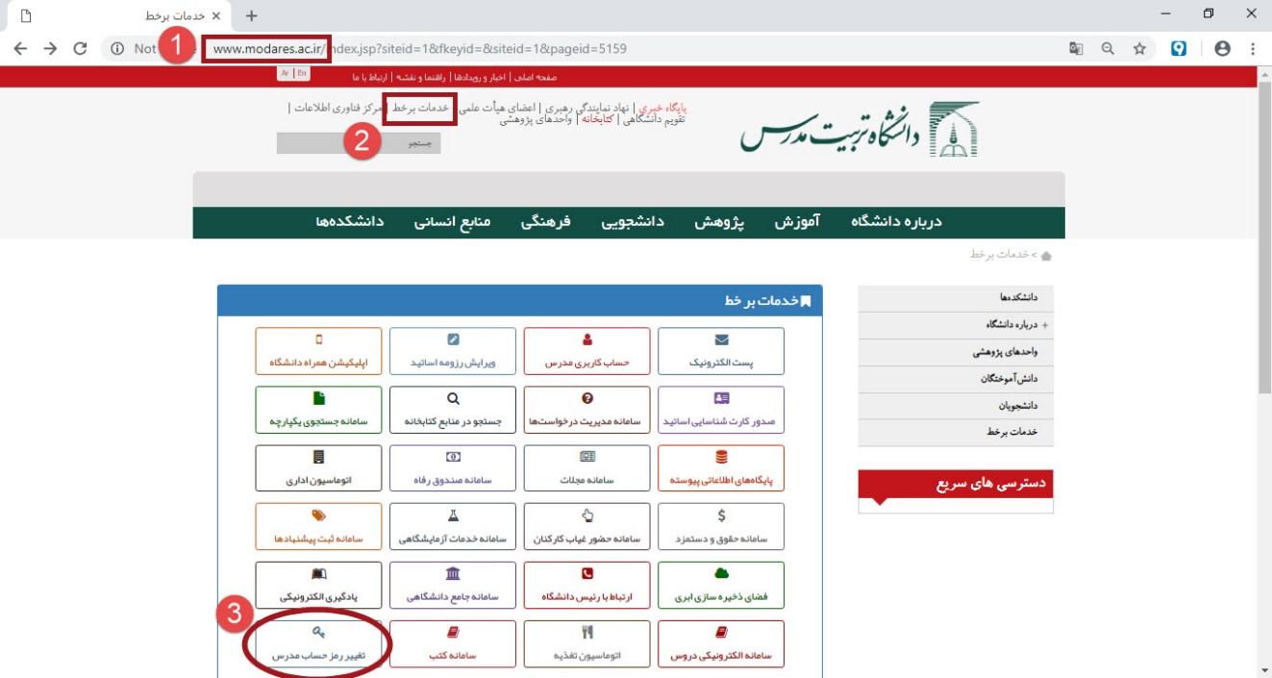
تغییر رمز عبور از طریق پیامک به فرد اطلاع داده خواهد شد.

